Salone del vino e del prodotto tipico
dell’Emilia Romagna

Bologna • Palazzo Re Enzo
19 - 20 - 21 ottobre 2019

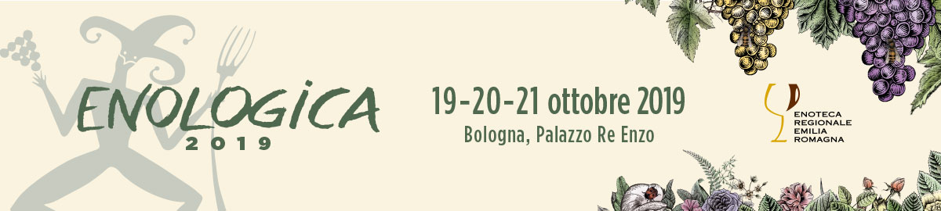
VIA EMILIA COOKING & WINE TALK
il “salotto buono” di ENOLOGICA a cura di Adua Villa e Luca Gardini

In un accogliente salotto allestito all’interno di Palazzo Re Enzo a Bologna, i migliori vini dell’Emilia Romagna e i prodotti tipici della cucina della regione sono protagonisti delle conversazioni di Via Emilia Cooking and Wine Talk, l’appuntamento serale di Enologica 2019 organizzato da Enoteca Regionale dell’Emilia Romagna, curato da Adua Villa e Luca Gardini, un format di GlobetrotterGourmet.

Dal 19 al 21 ottobre, ogni giorno, esperti del settore vinicolo e i principali attori della stessa filiera produttiva sono ospiti del ‘salotto buono’ di Enologica, Via Emilia Cooking and Wine Talk, per conoscere e omaggiare le realtà eno-gastronomiche del territorio che ospita Enologica, il Salone del vino e del prodotto tipico dell’Emilia-Romagna. Un’occasione per valorizzare i vini emiliano-romagnoli e i territori d’appartenenza ricchi di arte, cultura, tradizione, natura, gastronomia e per questo capaci di accogliere e soddisfare la crescente domanda di enoturismo, sempre più orientato a conoscere i saperi e sapori di questa regione e approfondire la cultura dell’universo vitivinicolo locale.

Nel corso dei 9 appuntamenti in programma a Via Emilia Cooking and Wine Talk, Adua Villa e Luca Gardini, sommelier e imprenditori, accolgono nomi illustri rappresentativi delle istituzioni e dell’imprenditoria turistica per raccontare l’offerta nel campo dell’enogastronomia, le eccellenze di accoglienza e comunicazione dell’Emilia Romagna e lo sforzo imprenditoriale che si cela dietro ogni realtà. Conversazioni di food & wine che, nel salotto di Enologica, si abbinano ad autentici cooking show eseguiti live da nove chef tra i più rappresentativi della via Emilia, selezionati da Marco Colognese.

PROGRAMMA
SABATO 19 OTTOBRE

12:30
“Talk Show – Quest’anno Enologica rilancia i Vini dell'Emilia Romagna”
Relatore: Adua Villa

Insieme allo Show cooking e ai relatori ogni appuntamento vedrà un talk con i personaggi che lavorano e rappresentano l’Emilia Romagna attraverso le strade del turismo. Quest’anno il tema è la ricettività in tutte le sue diverse forme di accoglienza visto che l’Emilia Romagna ne è Regione leader italiana. Diverse voci quindi si alterneranno a parlare di questo settore in continua evoluzione.
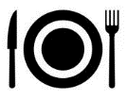
Show Cooking dello Chef Daniele Bendanti – Oltre Bologna

14:30
“Sangiovese non solo legno”
Relatore: Luca Gardini

Un vitigno, una terra e al suo interno tanti territori. Se il vitigno è un tramite per far emergere il ‘gusto’ del luogo, la Romagna ha una gamma di sapori praticamente inesauribile. Un incrocio di suoli a cui si aggiungono quelle ulteriori variabili, che finiscono per determinare le rispettive, oltre che tante, anime del Sangiovese di Romagna.

In accompagnamento il piatto dello Chef Daniele Repetti –
Nido del Picchio Carpanedo Piacentino

15:30
“Vini Dolci”
Relatore: Andrea Gori
Dai colli piacentini al territorio riminese l’Emilia-Romagna mette in fila una straordinaria batteria
di vini dolci, diversi nei vitigni e nel metodo, vicinissimi in una cultura che non ha paragoni in
Italia. Andrea Gori ci accompagna in un viaggio sulla via Emilia per scoprire l’anima complessa di un fenomeno ancora tutto da raccontare, pieno di inediti e invenzioni, di originalità e tradizione.

In accompagnamento il piatto dello Chef Federico d’Amato –
Caffè Arti e Mestieri – Reggio Emilia

DOMENICA 20 OTTOBRE

Ore 12:30

“La vie (Emilia) en rose”: vitigni tradizionali in rosé
Relatore: Adua Villa & Ilaria di Nunzio

Degustazione di vini rosé in collaborazione con Le Donne del Vino dell’Emilia-Romagna. Breve illustrazione dei sistemi di vinificazione dei vini rosé e panoramica sul mercato nazionale ed estero.

In accompagnamento il piatto dello Chef Francesco Carboni – Acqua Pazza Bologna

14:30
“Pignoletto”
Relatore: Adua Villa
Dai colli alla pianura, fino al mare. Un viaggio che parte dalle alture attorno a Bologna, grazie al Pignoletto, vino ottenuto da vitigno Grechetto Gentile, di bacca bianca molto plastica, che dà vita a etichette, frizzanti, spumanti o ferme o passiti che siano, dalla beva trascinante e ritmata.

In accompagnamento il piatto dello Chef Silvia Cottafavi – Ristretto Modena

16:30
“L’eccellenza verde dell’Emilia-Romagna”

Relatore: Antonietta Mazzeo

L'Emilia-Romagna presenta un'olivicoltura da olio caratterizzata da prodotti di alto livello qualitativo; la presenza sul territorio di cultivar autoctone, le caratteristiche dei microambienti, l'adozione di tecniche razionali nella coltivazione dell'olivo, garantiscono l'ottenimento di oli ad elevato valore nutrizionale ed organolettico. L’olio di oliva delle colline romagnole è un prodotto di grande pregio, dalle rinomate capacità organolettiche, prezioso alleato della nostra alimentazione.

Show Cooking dello Chef Enrico Bergonzi – Al Vedèl Colorno Parma

Lunedi 21 OTTOBRE

14:00
“Lambrusco”
Relatore: Andrea Grignaffini
Grado alcolico contenuto, effervescenza, sapidità, beva ‘a manetta’ e capacità di abbinamento a tavola praticamente senza limiti. Se questo potrebbe essere l’identikit del vino moderno, è sicuramente il profilo che meglio descrive il Lambrusco. Una risorsa della regione che, grazie alle differenti varietà, territori di coltivazione e stili spumantistici, è, ormai, un capitale dell’enologia nazionale.
In accompagnamento il piatto dello Chef Irina Steccanella – Irina Trattoria Savigno Bologna

16:00
“Vini bianchi autoctoni”
Relatore: Eros Teboni
La regione Emilia-Romagna grazie a un lavoro di valorizzazione dei propri vitigni autoctoni, anche a bacca bianca, ha da tempo dismesso i panni del territorio enologicamente, oltre che cromaticamente, orientato. Lo dimostra questo percorso alla scoperta dei grandi bianchi secchi della regione. Vini che sanno coniugare immediatezza, tipicità territoriale e, in molti casi, persino longevità.

In accompagnamento il piatto dello Chef Teo Pesaresi – Sol Y Mar Riccione

18:00
“Bollicine e vini spumanti”
Relatore: Othmar Kiem
Uno sguardo sulle bollicine di una regione, l’Emilia-Romagna, dalla spiccata attitudine effervescente. Uve bianche o rosse, autoctoni e non, fanno da oggetto a una tipologia che, in Emilia-Romagna, non è più soltanto un semplice complemento da brindisi, ma un vero e proprio soggetto del bere, specie in abbinamento con i piatti tipici della regione, ma non solo.
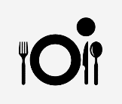
In accompagnamento il piatto dello Chef Christian Fava – Tracina Cesenatico

Gli incontri sono gratuiti e si possono prenotare a segreteria@enotecaemiliaromagna.it
lasciando nome, numero di persone e un numero di telefono.

